**Správa Krkonošského národního parku**

Dobrovského 3, 543 01 Vrchlabí IČ: 00088455, DIČ: CZ00088455

tel.: (+420) 499 456 111, fax: (+420) 499 422 095

e-mail: [podatelna@krnap.cz,](mailto:podatelna@krnap.cz) [www.krnap.cz](http://www.krnap.cz/)

Dodavatel: Petňk Jaroslav

Pampelišková 505

Trutnov - Horní Staré Město 54102 IČ: 63222850

**Objednávka č. OBJ R-34-511/2024 Nadřazený dokument č. SMLR-30-13/2024**

**Dodací adresa:** *(je-li odlišná od sídla Správy KRNAP)*

**Předmět objednávky:**

N006/24/V00015106

Pěstební a ostatní netěžební činnost na UP 34 dle ZL 1/34/34/2024

**Datum plnění od:** 27.5.2024

**Datum plnění do:** 1.7.2024

**Předběžná cena:** 71 100,00 Kč bez DPH

**Příjemce (útvar):** Územní pracoviště Černý Důl

**Kontaktní osoba:**

**Příkazce operace:** Datum a podpis: *ó.O.*

**Správce rozpočtu:** Datum a podpis:

Objednávka je vyhotovena 2x - 1x pro odběratele, 1x pro dodavatele.

Na fakturu uveďte výše uvedené číslo objednávky, jinak nebude uhrazena. Elektronické faktury zasílejte na adresu [**faktury@krnap.cz.**](mailto:faktury@krnap.cz)

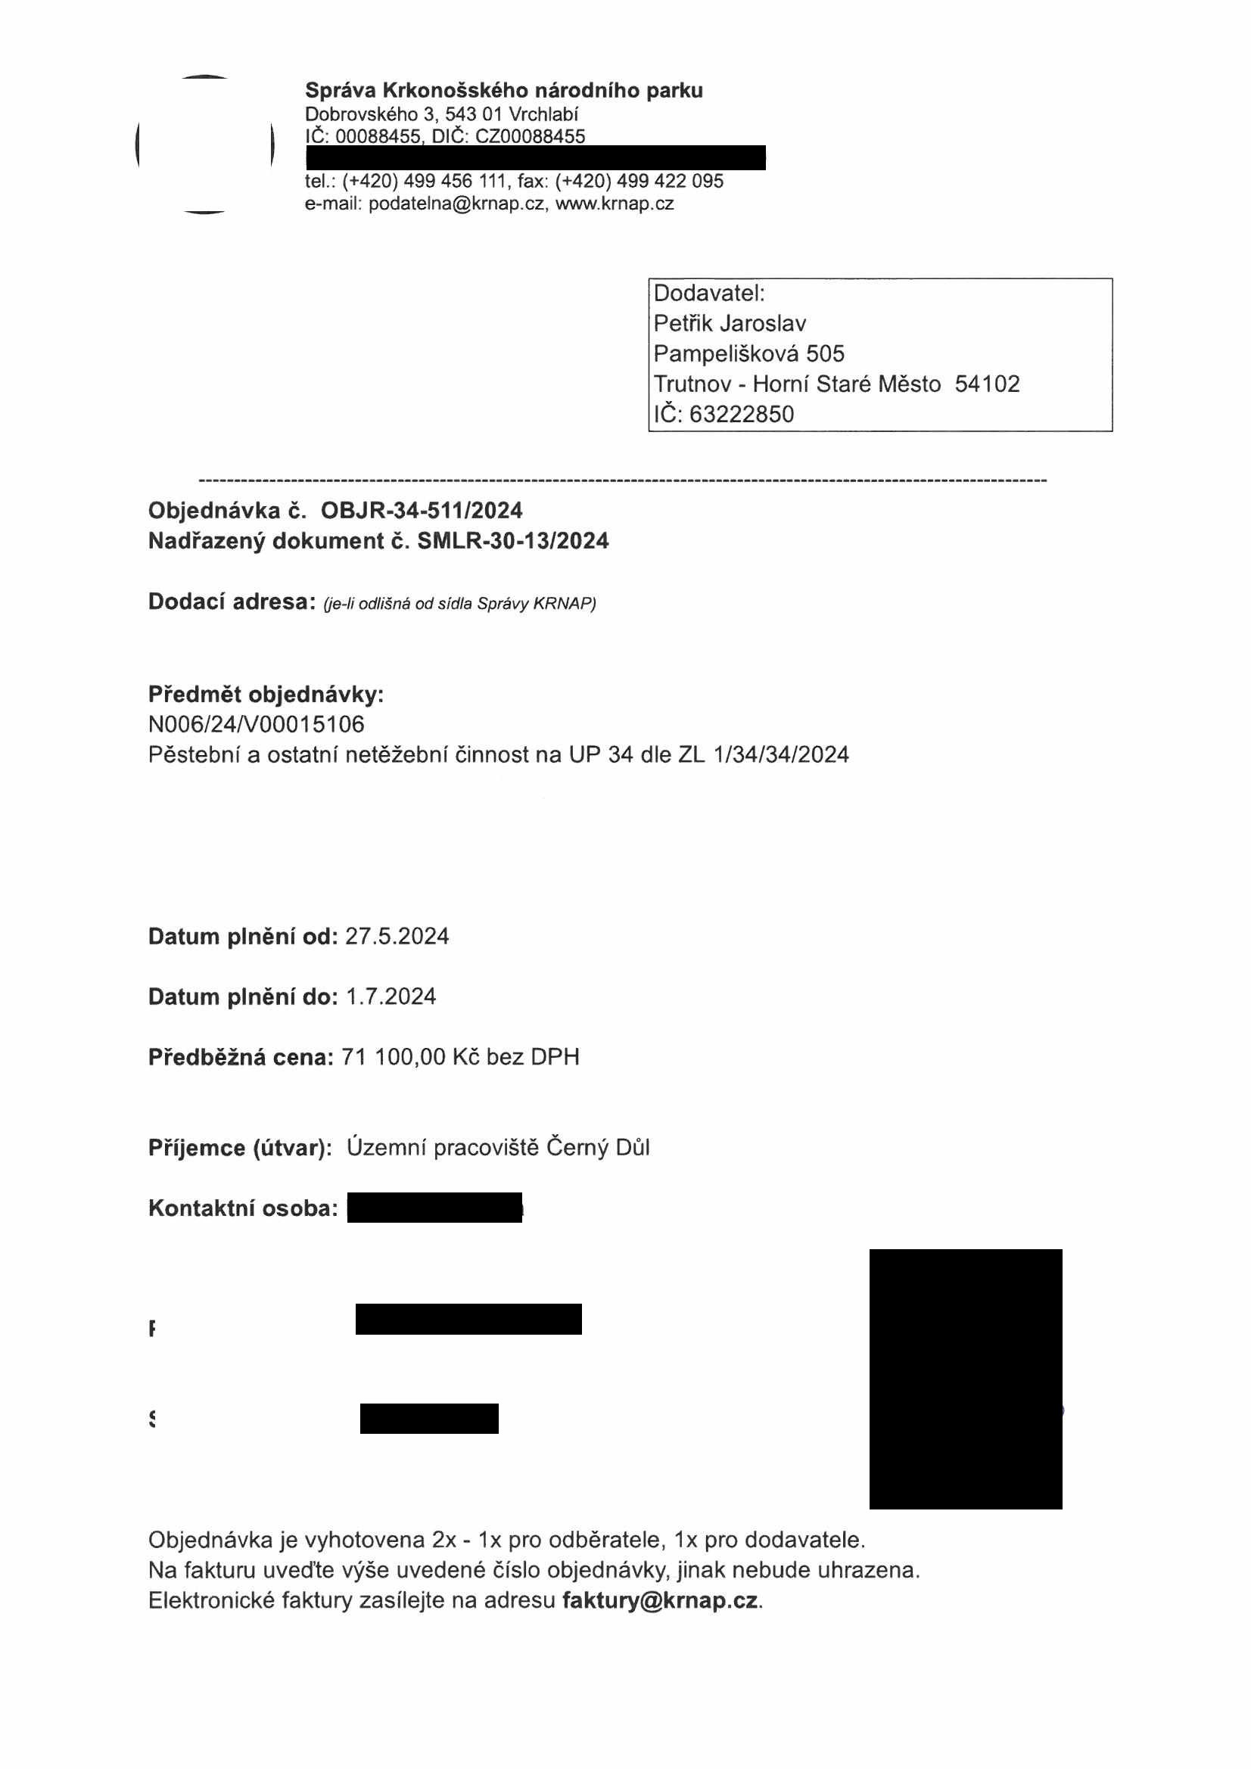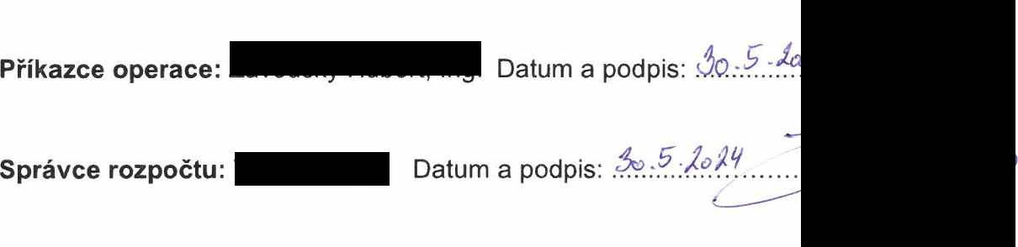

Správa Krkonošského národního parku

Dobrovského 3, 543 01 Vrchlabí IČ: 00088455, DIČ. CZ0008S455

tel.: (+420) 499 456 111, fax (+420) 499 422 095

e-mail podatelna@krnap cz, www.krnap cz

Specifikace předmětu objednávky:

V případě, že zhotovitel bude v prodlení s poskytnutím plnění (realizací požadovaných těžebních (pěstebních) činností) o více jak 7 kalendářních dnů oproti termínu stanovenému v prováděcí smlouvě, zavazuje se zhotovitel uhradit objednateli jednorázovou smluvní pokutu ve výši 3 % z celkové ceny za provedeni těžebních činností uvedené v prováděcí smlouvě (zhotovitelem akceptované objednávce). Tím však jeho povinnost splnit dílo ve sjednaném rozsahu (provést těžební činnosti) není dotčena a dílo musí provést v dodatečně objednatelem stanovené přiměřené Ihútě. Dobu plněni je možné upravit dohodou smluvních stran, pokud nastanou okolnosti vylučující provedení díla ve sjednaném terminu.

Zhotovitel je rovněž povinen uhradit objednateli smluvní pokutu ve výši 3% z celkové ceny plnéní dle prováděcí smlouvy též v případě, že podstatným způsobem poruší svoje povinnosti stanovené touto dohodou, příp prováděcí smlouvou.

Změny této objednávky mohou být pouze písemně odsouhlasené oběma stranami

Dodavatel souhlasí se zveřejněním této objednávky v registru smluv je-li výše objednávky vyšší něž 50 tisíc Kč bez DPH

V ............ dn*e*

Souhlasím Za dodavatele:

Petřík Jaroslav Pampelišková 505

Trutnov - Horní Staré Město 54102 IČ 63222850

Jméno a příjmení podepisujícího, pozice:

Podpis

